TODOSTOCK S.A.
ORGANIZACIÓN DEL PROYECTO

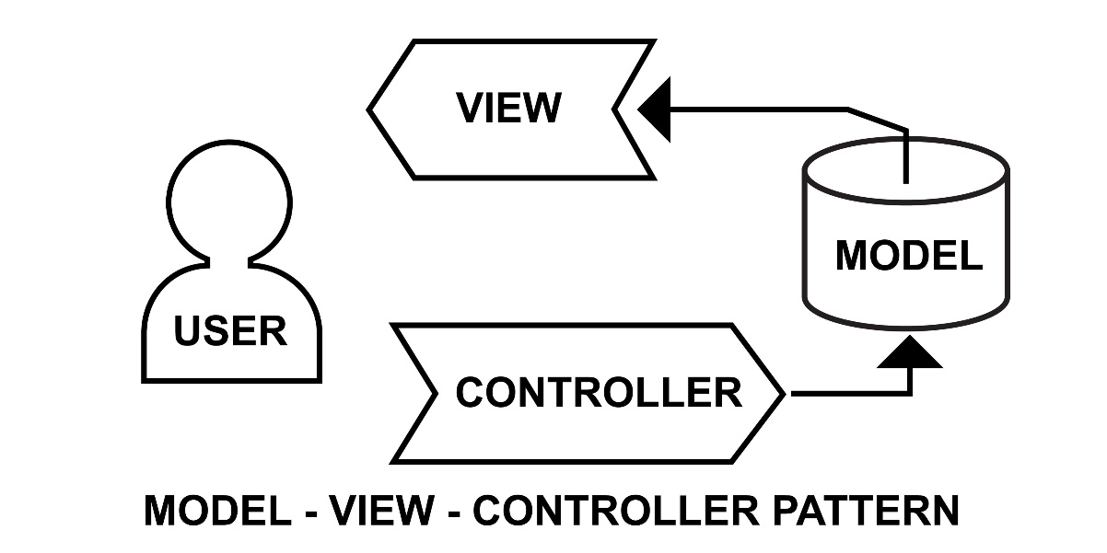

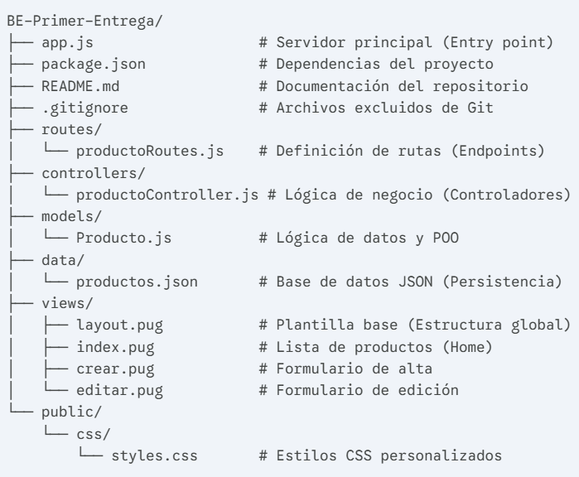

1. RAÍZ DEL PROYECTO

Archivo: `app.js`
- Punto de entrada principal del servidor
- Configura Express y el motor de plantillas Pug
- Define middlewares para parsear datos de formularios y JSON
- Sirve archivos estáticos desde la carpeta public
- Importa y usa las rutas de productos
- Inicia el servidor en el puerto 3000

Archivo: `package.json`
- Define las dependencias del proyecto (Express y Pug)
- Configura el tipo de módulos como CommonJS
- Contiene metadatos del proyecto

Archivo: `README.md`
Ubicación: `/README.md`
- Documentación general del proyecto
- Describe las funcionalidades y tecnologías
- Muestra la estructura de carpetas

2. CARPETA ROUTES

Archivo: `productoRoutes.js`
- Define todas las rutas HTTP de la aplicación
- GET / → Muestra el listado de productos
- GET /nuevo → Muestra el formulario de creación
- POST /nuevo → Guarda un nuevo producto
- GET /editar/:id → Muestra el formulario de edición
- POST /editar/:id → Actualiza un producto existente
- POST /eliminar/:id → Elimina un producto
- Cada ruta está conectada a un método del controlador

3. CARPETA CONTROLLERS

Archivo: `productoController.js`
- Contiene la lógica de negocio de cada ruta
- index: Obtiene todos los productos y los pasa a la vista
- formCrear: Renderiza el formulario vacío
- almacenar: Intenta crear un producto, si hay error (ID duplicado) vuelve a mostrar el formulario con los datos
- formEditar: Busca un producto por ID y muestra el formulario con sus datos
- actualizar: Actualiza un producto y redirige al listado
- eliminar:Elimina un producto y redirige al listado

4. CARPETA MODELS

Archivo: `Producto.js`
- Clase que maneja toda la lógica de datos (Programación Orientada a Objetos)
- constructor: Define la ruta al archivo JSON
- leer(): Lee el archivo JSON y lo convierte en array de objetos
- guardar(): Escribe el array en el archivo JSON con formato legible
- listarTodos(): Devuelve todos los productos
- crear(): Valida que el ID no exista, crea el producto y lo guarda
- buscarPorId(): Encuentra un producto específico
- actualizar(): Modifica un producto existente
- eliminar(): Elimina un producto del array
- Se exporta como Singleton (una única instancia)

5. CARPETA DATA

Archivo: `productos.json`
- Base de datos en formato JSON
- Cada producto tiene: id, nombre, categoria, stockActual, stockMinimo, precio
- Este archivo se lee y escribe mediante el modelo Producto.js

6. CARPETA VIEWS

Archivo: `layout.pug`
- Plantilla base que comparten todas las vistas
- Define la estructura HTML común (head, header, footer)
- Incluye el menú de navegación
- El bloque "contenido" es reemplazado por cada vista específica
- Carga el archivo CSS

Archivo: `index.pug`
- Vista principal que muestra el listado de productos
- Extiende el layout base
- Crea una tabla con todos los productos
- Muestra alertas de stock (rojo si está bajo, verde si está ok)
- Incluye botones de Editar y Eliminar
- El botón Eliminar tiene confirmación JavaScript

Archivo: `crear.pug`
- Formulario para crear nuevos productos
- Muestra mensaje de error si el ID está duplicado
- Mantiene los datos ingresados si hay error (excepto el ID)
- Campos: ID, nombre, categoría (select), precio, stock actual, stock mínimo
- Todos los campos son requeridos

Archivo: `editar.pug`
- Formulario para editar productos existentes
- El ID se muestra pero está deshabilitado (no se puede editar)
- Los campos vienen pre-cargados con los datos actuales del producto
- Incluye botón de Cancelar que vuelve al listado
- Al guardar, actualiza el producto y redirige al listado

7. CARPETA PUBLIC/CSS

Archivo: `styles.css`
- Estilos CSS para toda la aplicación
- Reset CSS: Elimina márgenes y paddings por defecto
- Header: Fondo oscuro con navegación centrada
- Main: Contenedor blanco centrado con sombra
- Tablas: Bordes, padding y colores alternados
- Formularios: Diseño vertical con espaciado
- Botones: Colores diferenciados (verde para guardar, rojo para eliminar)
- Mensajes de error: Fondo rojo claro
- Responsive: Max-width de 900px para pantallas grandes

FLUJO DE DATOS DE LA APLICACIÓN

- Usuario accede a una URL → Express recibe la petición
- Router (`productoRoutes.js`) → Identifica qué ruta coincide
- Controller (`productoController.js`) → Ejecuta la lógica correspondiente
- Model (`Producto.js`) → Lee/escribe en el archivo JSON
- View (archivos `.pug`) → Renderiza el HTML con los datos
- CSS (`styles.css`) → Aplica los estilos visuales
- Respuesta al usuario → Muestra la página en el navegador

